### Leichtathletik

Andreas Weisenstein, Trainer des Kinderleichtathletik hatte schon mehrmals in den letzten Jahren erwähnt das „Trainingsgeschäft für die Leichtathletikkids“ zu den Sommerferien zu beenden. Nachdem sich aufgrund der Situation mit Corona zuletzt nichts mehr vernünftig abhalten ließ, hatte er Anfang Juni 2020 das Training eingestellt und seine Aktivitäten beendet. Eine Nachfolge wird gesucht, ebenso für die Abteilungsleitung.

### 17-ter Burgbernheimer Berglauf – Annette Sauerhammer

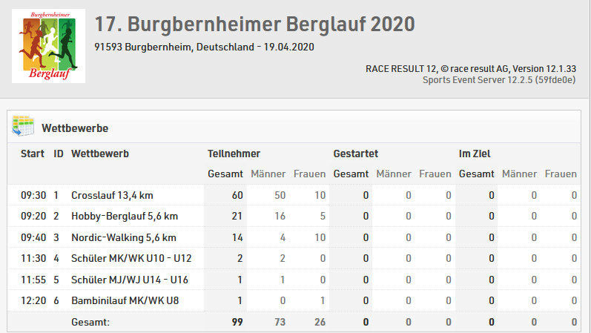

Das hätte es werden können – zumindest war dies der Stand am 11. März 2020 – als das Team Burgbernheimer Berglauf kontaktlos via Whatsapp-Chat beschlossen hat, den Lauf aufgrund der hohen Infektionszahlen der Corona-Pandemie abzusagen. Wenige Tage später ging Deutschland in den ersten Lockdown und es wurde ruhig.

Zu ruhig für manche Stammläufer, die via Facebook ihrem Frust über lauter abgesagte Läufe Luft machten. Doch all die abgesagten Läufe um uns herum gaben der Entscheidung Recht.

So gärte es bis zum Juli und dann gewann eine Idee wie wir einen alternativen Berglauf durchführen könnten, langsam Kontur. Voraussetzung war, dass unsere Unterstützer/Sponsoren mitspielten, so dass als erste Aufgabe eine ordentliche Präsentation der Idee in Angriff genommen wurde. In nur zwei Wochen hatten wir eine Rückmeldung von fast allen Sponsoren – und die war fast ausschließlich positiv, so dass wir einen Schritt weiter gehen konnten.

Die Strecke wurde von Peter Sauerhammer mit den Augen eines Ortsfremden analysiert und es war schnell klar, dass wir bei der Beschilderung aufrüsten mussten. Mit hochwertigen Eiche-Stickeln und dem vorhandenen Bestand sowie einer Vielzahl an nachproduzierten Schildern (Materialbestellung, Zuschnitt, Farbgebung, Beschriftung laminieren, zum fertigen Schild zusammen montieren) wurde die dann bereits herbstliche Strecke in der Zeit vom 25. September - 25. Oktober 2020 ausführlich ausgeschildert und von Annette Sauerhammer mit Laufkollegin im Selbstversuch getestet - sowohl die Hobby - als auch die Crosslaufstrecke.

Im Vorfeld wurde parallel zur Herstellung der Ausschilderung Werbung auf allen möglichen Kanälen gemacht: Zeitung, Mitteilungsblatt, Facebook, Internetpräsenz.

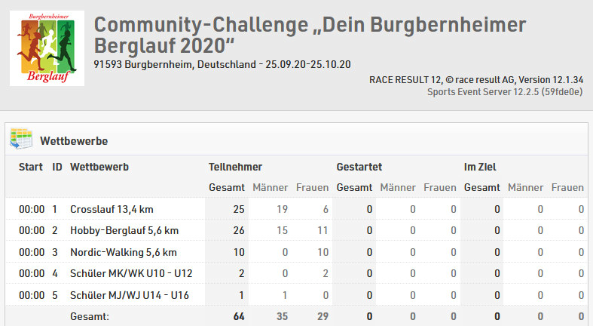

Am Ende waren offiziell 64 Läufer*innen gemeldet – die Dunkelziffer derer, die ohne Anmeldung die herbstlichen Strecken für einen sportlichen Lauf nutzten war mindestens doppelt so hoch. Die positiven Rückmeldungen der Läufer*innen bei den Begegnungen während der Streckenkontrollen, waren eine Bestätigung für die immense Vorarbeit.

Auch einige Sponsoren konnten auf diese Weise inkognito ihrer Laufleidenschaft auf den ausgeschilderten Strecken nachgehen – auch hier bekamen wir begeisterte Rückmeldungen.

Angesichts der Entwicklung der Pandemie ist davon auszugehen, dass wir den Berglauf auch im kommenden Jahr noch einmal als Community Challenge bzw. virtuellen Lauf durchführen werden müssen. Der größte Teil der Sponsoren hat dafür aber schon positive Signale gegeben, wofür ich unendlich dankbar bin, denn so bleiben wir als Burgbernheimer Berglauf im Gespräch und bei den Läufer*innen in guter Erinnerung. Damit einher geht die Hoffnung, dass der nächste „normal“ stattfindende Berglauf dann wieder mit mehr als 300 Teilnehmer*innen rechnen darf.

Vielen Dank der Stadt Burgbernheim für das Aufstellen/Abbauen der Bauzaunfelder zur Bewerbung dieses außergewöhnlichen Formats sowie allen unseren Sponsoren, die uns heuer nicht nur finanziell sondern auch moralisch enorm unterstützt haben !

Danke an unsere Vorsitzende Simone Kachelrieß für den Mut, dieser anfänglich spinnerten Idee Anfang Juni eine Chance zu geben – heute ist diese Form des virtuellen Laufs das neue „Normal“.

28.12.2020   
Annette Sauerhammer